Міністерство освіти та науки України
Національний технічний університет України
“Київський політехнічний інститут ім.Ігоря Сікорського”
Факультет інформатики та обчислювальної техніки

Лабораторна робота №1
“Дослідження і розробка моделей випадкових сигналів. Аналіз їх характеристик”
з дисципліни “Системи реального часу”

Виконала:
студентка групи ІО-52
Дорошенко А.Ю.
Варіант №17

Перевірив:
Регіда П.Г.

Київ 2019 р.
Мета роботи: ознайомлення з принципами генерації випадкових сигналів, вивчення та дослідження їх основних параметрів з використанням засобів моделювання і сучасних програмних оболонок.

Завдання
Згенерувати випадковий сигнал по співвідношенню: n=8, ω_{гр}=1200, N=1024. Розрахувати його математичне сподівання і дисперсію. Розробити відповідну програму та вивести отримані значення і графіки відповідних параметрів.

Лістинг програми

import numpy as np
import matplotlib.pyplot as plt
import random

SCALE = 1024
HARMONICS = 8
FREQUENCY = 1200
STEP = FREQUENCY / HARMONICS

amplitudes = []
shifts = []
x=[]

for harmonic in range(HARMONICS):
amplitudes.append(random.uniform(0.1, 10.0))
shifts.append(random.uniform(0.0, 2*np.pi))

for t in range(SCALE):
currentSum = 0;
for harmonic in range(HARMONICS):
currentSum +=
amplitudes[harmonic]*np.sin(STEP*(harmonic+1)*t+shifts[harmonic])
x.append(currentSum)

ev = sum(x) / SCALE
print("Expected value = {}".format(ev))

dispertion = sum(((v-ev)*(v-ev)) for v in x) / (SCALE-1)
print("Dispertion = {}".format(dispertion))

# Drawing
t = np.arange(0, SCALE, 1)
plt.plot(t, x, 'k')
plt.xlabel('t')
plt.ylabel('x(t)')
plt.grid(True)
plt.show()

Результат виконання програми
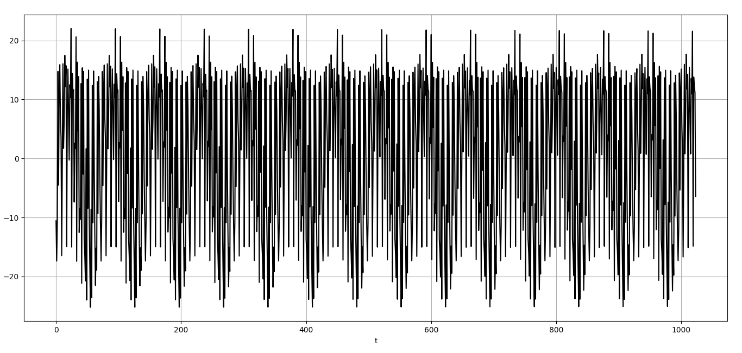

Expected value = 0.12746227558734596
Dispertion = 182.63320169613738

